Предложение по созданию цифровой платформы с моделью распространения COVID-19 в Санкт-Петербурге
В мире время от времени вспыхивают различные эпидемии: одни периодически и тихо, другие – громко и неожиданно. С новыми вирусами в среде эпидемиологов появляются новые предметы изучения. Многие исследователи визуализируют фактические случаи, некоторые — «продолжают» график зараженных и делают общие прогнозы по городам «на фоне» стран. Но что будет, если появится первый заражённый в конкретном городе? Как быстро распространится заболевание с учётом особенностей города?
Узнать это можно, если построить имитационную модель распространению вируса, что и сделали Центр пространственных исследований — ИТ-компания, работающая с геоаналитикой в ритейле, здравоохранении и урбанистики, совместно с НИИ эпидемиологии и микробиологии Н.Ф. Гамалеи.

На каких данных основана модель?
Прежде чем построить имитационную модель распространения любого вируса в пределах города, нужно смоделировать основное поведение людей: где они живут, как перемещаются пешком и общественном транспорте (с пересадкой в метро или без), куда едут на работу, или в вуз днем. Делается это на базе геомоделей мест скопления людей в городе (модели притяжения населения). Всего в модель заложили порядка 70 геофакторов: особенности транспортного перемещения, нагрузка на остановки, количество работников в бизнес-центрах, количество проживающих в домах, наличие продуктовых магазинов. Интересно, что разработчики применили геоданные, которые уже 17 лет используют в основном бизнесе - геомаркетинговых сервисах для оценки потенциала локации.
Затем нужно учесть вероятность заражения в т.ч. вероятность посещения этих мест той или иной группы населения (например, по возрастным группам). С помощью специалистов НИИ им. Гамалеи мы постарались описать вирус на базе тех открытых данных, что были в разных источниках. Это – и восприимчивость к вирусу определенных возрастных групп, латентный, продромальный периоды и ряд других изученных особенностей.

Что получилось?

Теперь можно относительно легко «взять» имитацию населения и, при правильных описанных вирусах, попробовать сымитировать пространственно-временное распространение любого вируса, передающегося воздушно-капельным, контактным путем от человека к человеку. Что и сделали разработчики Центра пространственных исследований, сымитировав миллионы взаимодействий жителей Москвы разных возрастов на базе мультиагентной модели.

«Затем мы внедрили модель в виде отдельного модуля в российском программном обеспечении «Геоинтеллект» в пределах Москвы. В специальном, отдельном интерфейсе Геоинтеллекта, удалось визуализировать при помощи «бегунка» (таймлайн) распространение коронавируса: от момента появления и обращения к врачу и до момента излечения» – говорит Денис Струков, генеральный директор Центра. Пока имитация не предполагает карантинные мероприятия и показывает, а что будет, если не будет карантина».
Согласно модели, если в Москве заболеет один человек по конкретному адресу Х, за 30 дней заразится 5084 человека. На карте красным цветом видны очаги возникновения и рапространения коронавируса. Зелёным цветом показано население, которое оправилось от болезни.

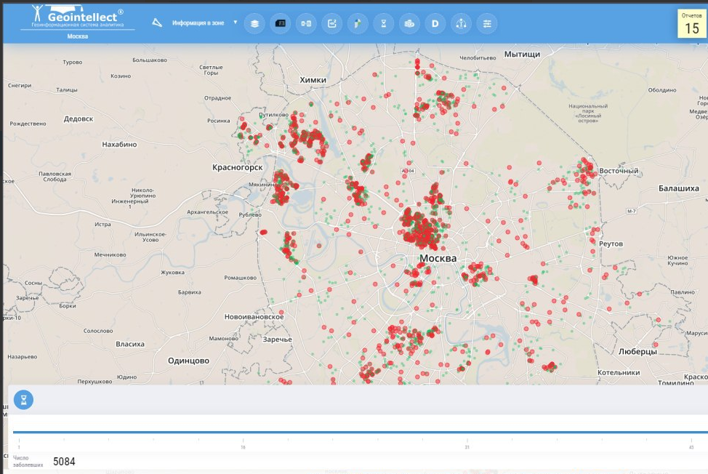
Смоделированная заболеваемость (красным) по г. Москве за первые 30 дней распространения инфекции от одного человека по конкретному адресу. Зеленым – выздоровевшие.
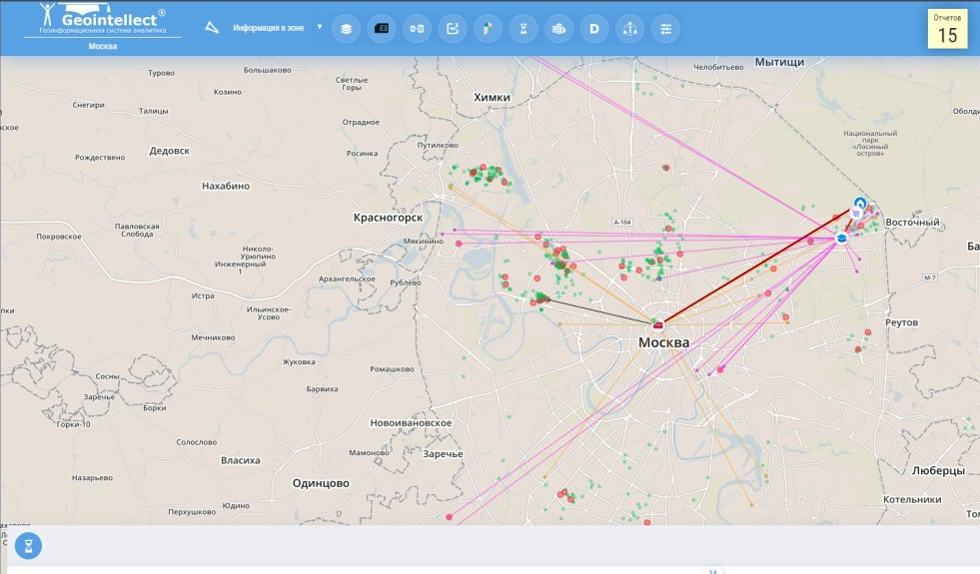
Имитация пути распространения вируса от домохозяйства по месту работы, учебы и т.д. При наведении курсора на городские объекты видны пути заражения людей.

Порядки цифры зараженных через 30 дней соответствуют динамике распространения болезни в г. Ухань (провинция Hubei) «с самого начала регистрации». Если считать Ухань «похожим» (по крайней мере по населению) с Москвой, то можно сделать первые выводы о работоспособности математической модели в случае, если не прибегать к ограничительным мерам.

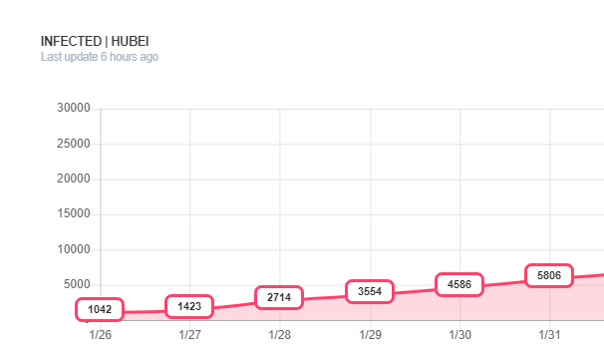
График динамики случаев Коронавируса в Провинции Хубей (г. Ухань) , https://coronavirus.app/fiJ14DCxw15e3SMemh8R
Следует отметить, что конечно есть ограничения. Например, хоть и городские геоданные по Москве, а также места массового скопления людей, проживания - реальные, то вот люди – имитация на основе половозрастного состава людей, проживающих в районах Москвы.
Geointellect.ru .

Западный опыт:
НьюЙорк-таймс:
https://www.nytimes.com/interactive/2020/03/22/world/coronavirus-spread.html
Вашингтон Пост:
https://www.washingtonpost.com/graphics/2020/health/corona-simulation-russian/
Что предлагаем:
Во многих странах Азии применяют мобильные приложения для сбора данных о больных. В России Правительство приняло решение по слежке за носителями коронавируса: https://hightech.fm/2020/03/23/covid-surveillance в Модели мы не использовали персонифицированные геоданные, но они бы улучшили мат.модель.
Таким образом, мы имеем уникальный шанс:
- Сделать мобильное приложение для жителей города «Узнай, кто рядом болеет». Оно позволит собирать данные
- Сделать мультиагентную математическую модель на Вашем городе контактов людей друг с другом на основе инфраструктуры города, населения, мест приложения труда, магазинов и пр.
- Обогатить ее реальными геоданными (мобильными при наличии)
- Сделать прогноз на машиноресурсах не только на 30 дней, (как это сделали по МСК), но и далее (до 180 дней от даты появления первого случая в СПб).
- Предоставить прогноз в виде интерфейса , который визуализирует распространение по Вашему городу, а также пути взаимодействия людей в т.ч. с учетом самоизоляции и мер Правительства СПб.
- Учитывать вероятность летальности зараженных людей.
Примеры:
Пример первого этапа эксперимента по Москве тут:
Репортаж на канале Известия 78:
https://www.youtube.com/watch?v=5W4c0yNPUlc
Новость на фонтанке:
https://www.fontanka.ru/2020/02/18/053/
Цитата в Ведомости:
https://yandex.ru/turbo?text=https://www.vedomosti.ru/society/articles/2020/03/05/824593-bolet-koronavirusom&utm_source=share_link_button

С ув., Денис Струков, к.т.н., CEO Geointellect

